**PROYECTO "CONDOSOFT"**

* **Casos de Uso:**

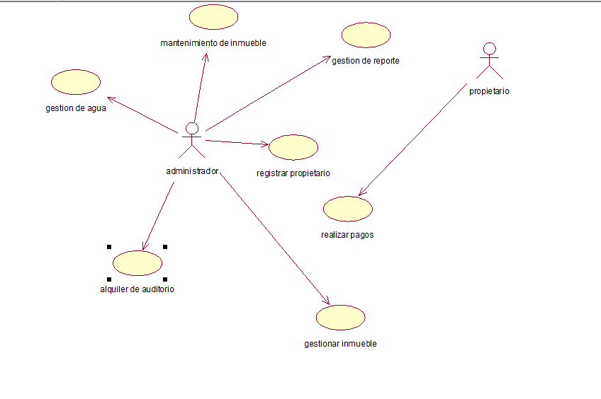

* **Documentación de Casos de Uso:**

|  |  |
| --- | --- |
| Gestión | de reporte |
| Descripción: | El documento describe los procedimientos para Gestión de Reportes |
| Actores: | Administrador |
| Precondiciones: | Que se soliciten los reportes |
| Flujo Normal: | -Inicia cuando el administrador sacará las cuentas mensuales.  - El administrador solicita reporte específico al sistema.  - El sistema devuelve los reportes solicitados con los datos.  - El caso de uso termina cuando el reporte llega a los propietarios |
| Flujo Alternativo: | Se cancela si hay error de sistema. |

|  |  |
| --- | --- |
| Mantenimiento | de Inmueble |
| Descripción: | El documento describe el Mantenimiento de Inmuebles del Condominio. |
| Actores: | Administrador |
| Precondiciones: | Que el propietario pague los 5 primeros días correspondientes de cada mes |
| Flujo Normal: | -El caso de uso de negocio inicia cuando el propietario paga la cuota.  -El administrador verifica el pago de las cuotas.  -El administrador autoriza el mantenimiento del inmueble. |
| Flujo Alternativo: | Si el propietario no efectúa el pago, no se realiza el mantenimiento. |

|  |  |
| --- | --- |
| Registrar | propietario |
| Descripción: | Este caso de uso se encargara en registrar los datos de los propietarios de los inmuebles para llevar un control . |
| Actores: | Administrador |
| Precondiciones: | Que la persona sea dueña de un Inmueble. |
| Flujo Normal: | - El caso de uso inicia cuando el propietario solicita registrarse.  - El administrador ingresa al sistema.  - El administrador accede al formulario de registro.  - El administrador solicita datos al propietario.  - El propietario brinda los datos.  - El administrador registra los datos.  - El sistema valida datos y registra. |
| Flujo Alternativo: | Se cancela registro cuando ingresa datos inválidos. |

|  |  |
| --- | --- |
| Gestionar | inmueble |
| Descripción: | Este caso de uso se enfoca en la gestión de los inmuebles (apartamentos) almacenando toda la información y detalles |
| Actores: | Administrador |
| Precondiciones: | Que el propietario actual tenga como mínimo un inmueble. |
| Flujo Normal: | -El caso de uso de negocio comienza cuando el administrador registra los inmuebles.  -El administrador debe tener un registro detallado de los antiguos y nuevos dueños de los inmuebles a la fecha.  -El administrador registra el piso y torre del inmueble. |

|  |  |
| --- | --- |
| gestión | de agua |
| Descripción: | El documento describe los procedimientos para la Gestión de Agua |
| Actores: | Administrador |
| Precondiciones: | Que se tenga el recibo de agua del mes. |
| Flujo Normal: | - El caso de uso inicia cuando el administrador tiene el monto total del agua.  - El administrador ingresa el monto al sistema.  - El sistema divide el pago entre los propietarios.  - El administrador guarda las cuotas.  - El caso de uso termina cuando el propietario obtiene su cuota |
| Flujo Alternativo: | Se cancela si existe error en el monto del agua |

|  |  |
| --- | --- |
| Alquiler | de auditorio |
| Descripción: | El documento describe los procedimientos para Gestionar Alquiler de Auditorio |
| Actores: | Administrador |
| Precondiciones: | Que se realice con anticipación. |
| Flujo Normal: | - El caso de uso inicia cuando el propietario solicita el auditorio.  - El administrador solicita la fecha.  - El administrador solicita pago al propietario.  - El propietario paga.  - El administrador registra en el sistema la reserva del auditorio.  - El sistema valida y guarda.  - El caso de uso termina cuando el propietario obtiene su reserva |
| Flujo Alternativo: | Se cancela si no está disponible la fecha solicitada |

|  |  |
| --- | --- |
| Realizar | pagos |
| Descripción: | En este caso de uso se registraran los pagos mensuales, que los propietarios realizan de sus respectivas inmuebles |
| Actores: | Propietario |
| Precondiciones: | Debe cumplir con los requisitos de pago |
| Flujo Normal: | .El administrador busca en su base de datos al propietario  -El administrador emite el propietario lo que debe abonar ya sea pago de cada mes, moras de alquiler de auditorio, etc.  -El administrador recibe el monto de inmueble de otros cargos  -El proceso termina cuando se le imprime un recibo al propietario de todos sus procesos de pago |
| Flujo Alternativo: | Si el propietario no cumple con los pagos que se acordaron abonara cargos extras por mora |